（ACFB）顾客特殊要求
更新项目序号 | 更新项目名称 | 更新时间 | 客户协议编号
预审部分 | 1 | 20240611 | 答复: Re: 关于高意客规EQ附件命名问题 20240611邮件
预审部分 | 1 | 20240513 | TH0002,663116,663247,350011,US0076,663455,350040,HK0156,US0111,HK0027,MY0009,HK0057,310015,MY0015,660123,US0159,IL0012,662230,660655,SG0065关于EQ附件命名的补充要求袁巧玲2024-05-08顾客质量要求评审表
备注：更新的内容以蓝色字体显示。

共用部分：

预审部分：
1. EQ文件（附件）命名要求格式：EQ Of客户型号_我司名称+我司旧型号_日期_EQ的次数，日期要根据实际的EQ时间变更，如9月27日发出第一次EQ，则日期应为20230927,如9月28日我司有2次EQ，则日期应改为20230928.
如：EQ Of GYT002ABC_Fastprint2W03T002A0_20230927_1st
EQ Of GYT002ABC_Fastprint2W03T002A0_20230928_2nd
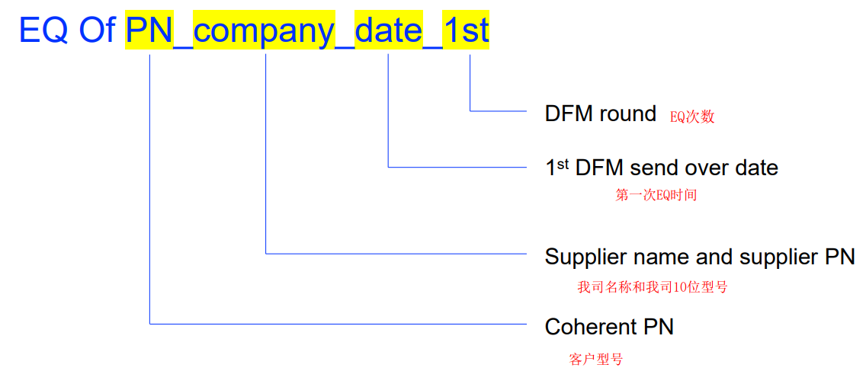

CAM部分：

